Министерство образования Республики Беларусь

Учреждение образования
БЕЛОРУССКИЙ ГОСУДАРСТВЕННЫЙ УНИВЕРСИТЕТ
ИНФОРМАТИКИ И РАДИОЭЛЕКТРОНИКИ

Факультет компьютерных систем и сетей

Схемы для программы СУККТиПС

Выполнил студент: Моисеенко А.Д.
Группа: 551051
Зачетная книжка № 89105027

Минск 2026

СОДЕРЖАНИЕ

СОДЕРЖАНИЕ 2
1 СХЕМА ПРОГРАММЫ И СХЕМЫ АЛГОРИТМОВ 3
1.1 Общая схема программы 3
1.2 Схемы алгоритмов пунктов меню 5
1.2.1 Пункт 1 — Чтение данных из файла 5
1.2.2 Пункт 2 — Просмотр списков 7
1.2.3 Пункт 3 — Сортировка 9
1.2.4 Пункт 4 — Поиск 11
1.2.5 Пункт 5 — Добавление 13
1.2.6 Пункт 6 — Удаление 14
1.2.7 Пункт 7 — Редактирование 15
1.2.8 Пункт 8 — Подбор и оформление заказа (СФ) 16
1.2.9 Пункт 9 — Выход без сохранения 17
1.2.10 Пункт 10 — Выход с сохранением 18

1 СХЕМА ПРОГРАММЫ И СХЕМЫ АЛГОРИТМОВ

1.1 Общая схема программы
Программа в цикле выводит главное меню, считывает номер пункта choice и вызывает соответствующую подпрограмму (пункты 1–8). При выборе пункта 9 запрашивается подтверждение выхода без сохранения, при пункте 10 данные сохраняются и программа завершается, при неверном номере выводится сообщение об ошибке. Схема представлена на рисунке 1.

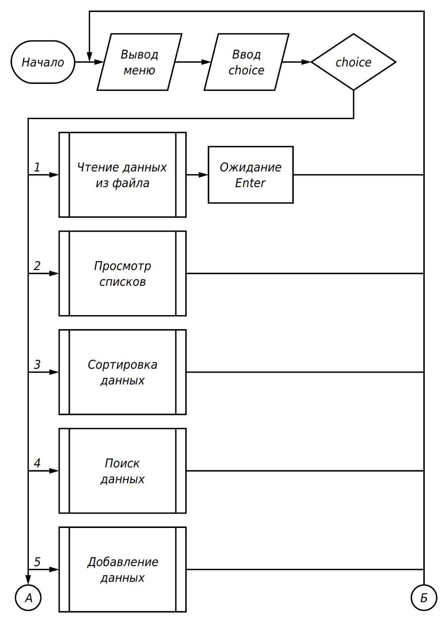
Рисунок 1 — Общая схема алгоритма программы, лист 1

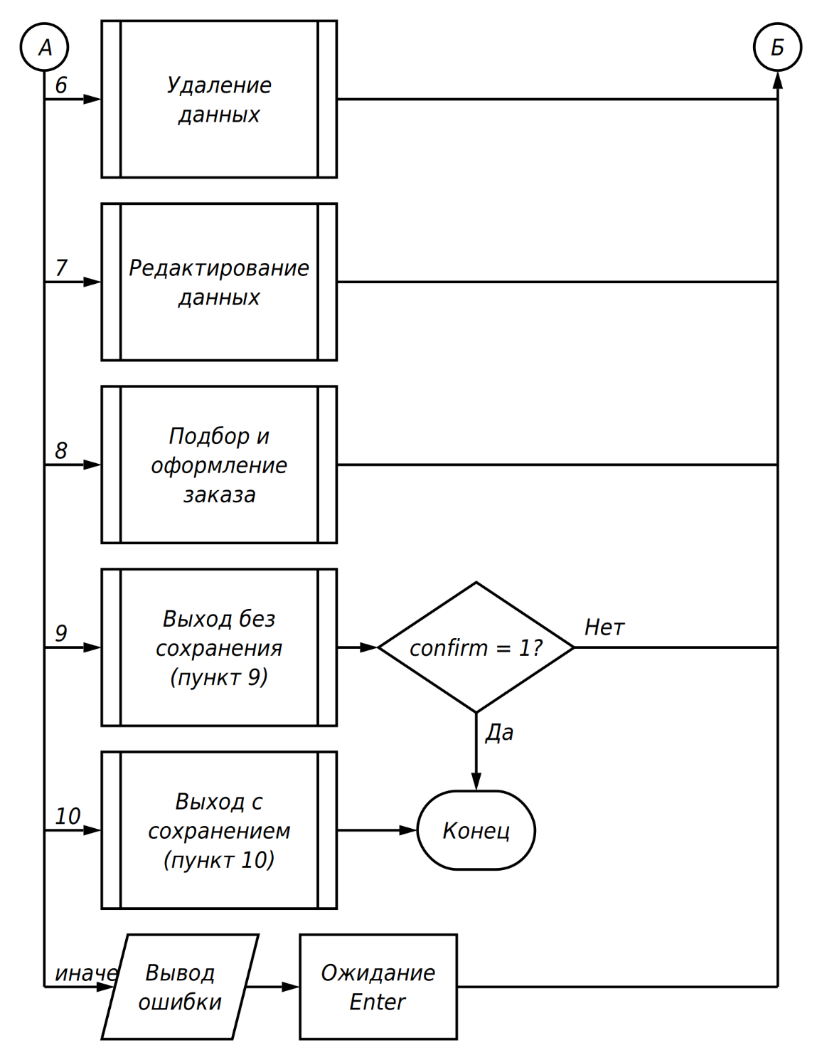
Рисунок 1, лист 2

1.2 Схемы алгоритмов пунктов меню
Схемы алгоритмов для каждого из десяти пунктов меню приведены на рисунках 2–11.

1.2.1 Пункт 1 — Чтение данных из файла
Сначала освобождаются динамические списки. Если хотя бы одного из трёх файлов данных нет, создаются тестовые файлы. Затем из файлов последовательно считываются типы комплектующих, комплектующие и таблица совместимости, после чего выводится сообщение о загрузке данных.

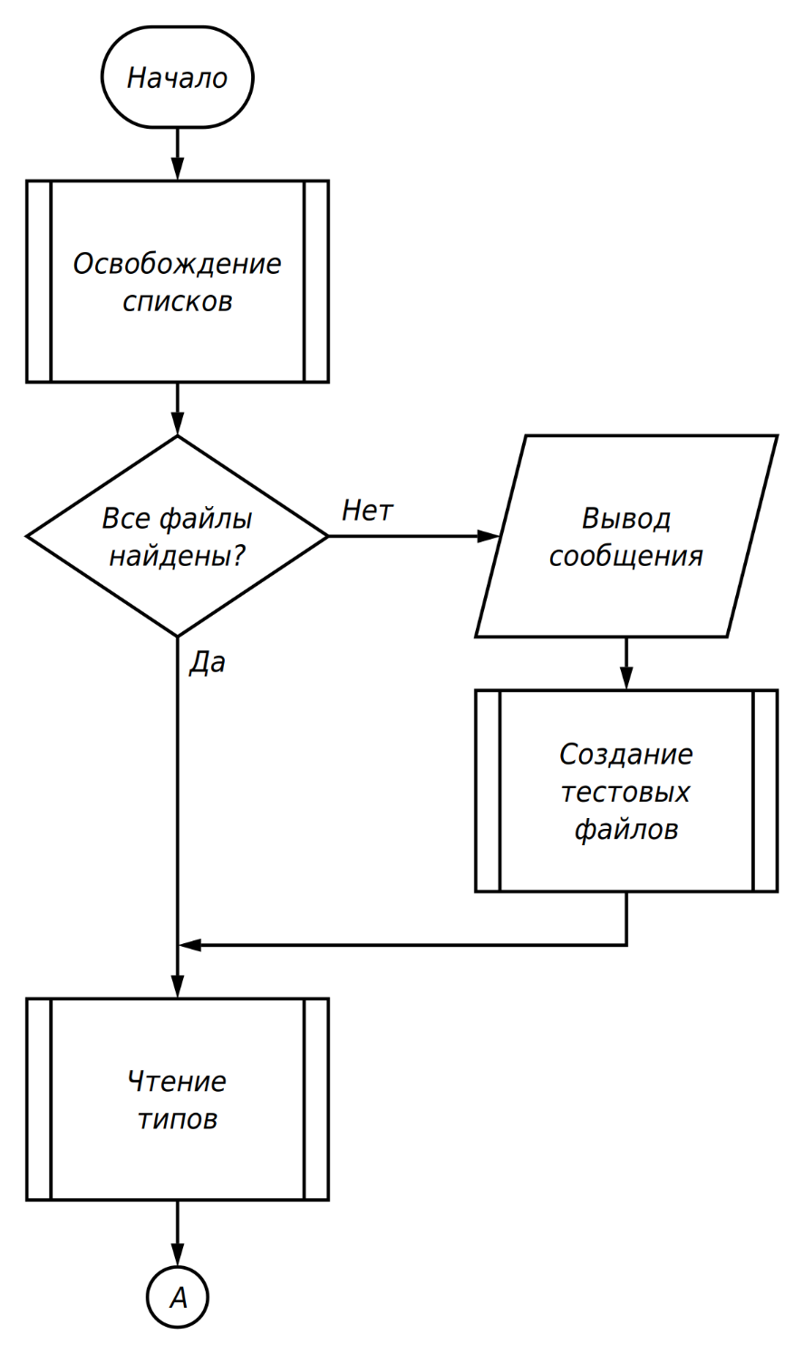
Рисунок 2 — Схема алгоритма пункта 1 «Чтение данных из файла», лист 1»
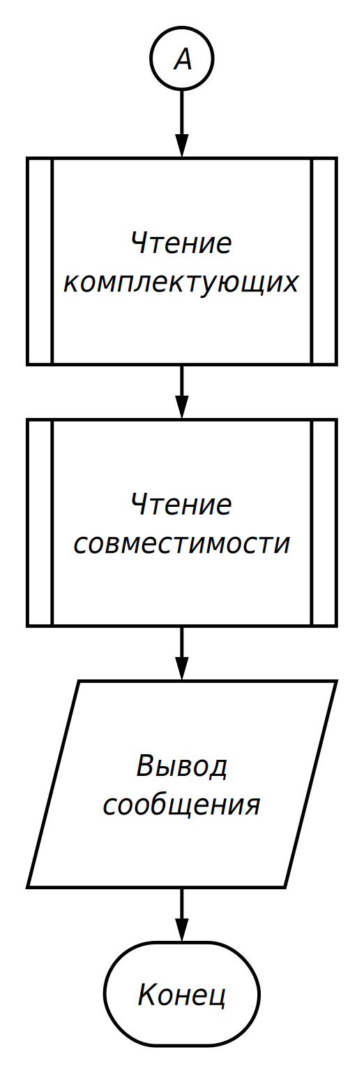
Рисунок 2, лист 2

1.2.2 Пункт 2 — Просмотр списков
В подменю пользователь выбирает вывод списка типов, комплектующих, совместимости либо всех трёх списков подряд. После каждого просмотра программа ждёт нажатия Enter, а при вводе 0 происходит возврат в главное меню.

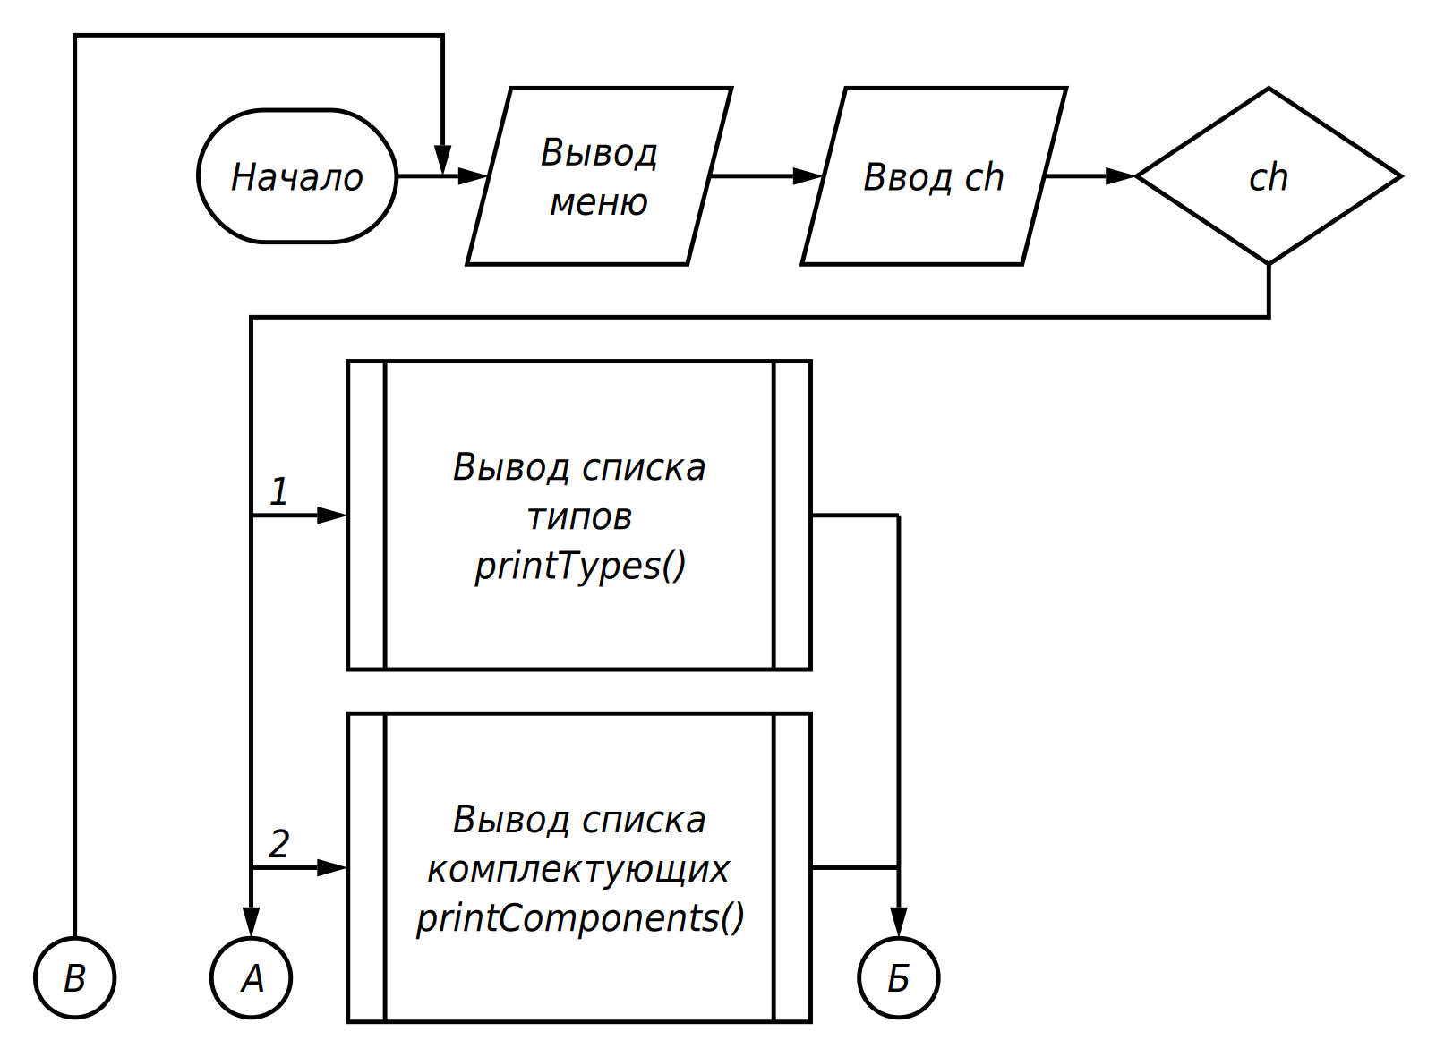
Рисунок 3 – Схема алгоритма пункта 2 «Просмотр всего списка», лист 1

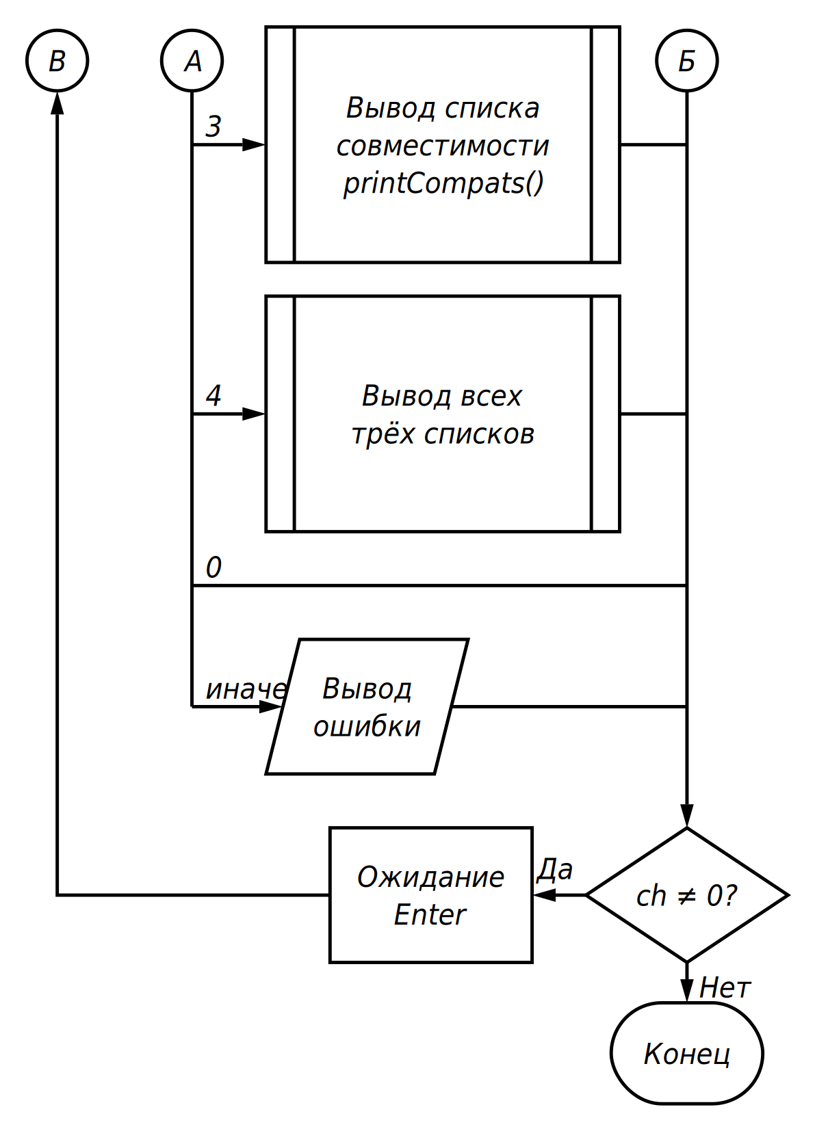
Рисунок 3, лист 2

1.2.3 Пункт 3 — Сортировка
Подменю позволяет отсортировать типы по коду или названию, комплектующие по коду, цене (по возрастанию и убыванию), коду типа или фирме, а совместимость по первому или второму коду. После сортировки выводится сообщение «Отсортировано», ввод 0 возвращает в главное меню.

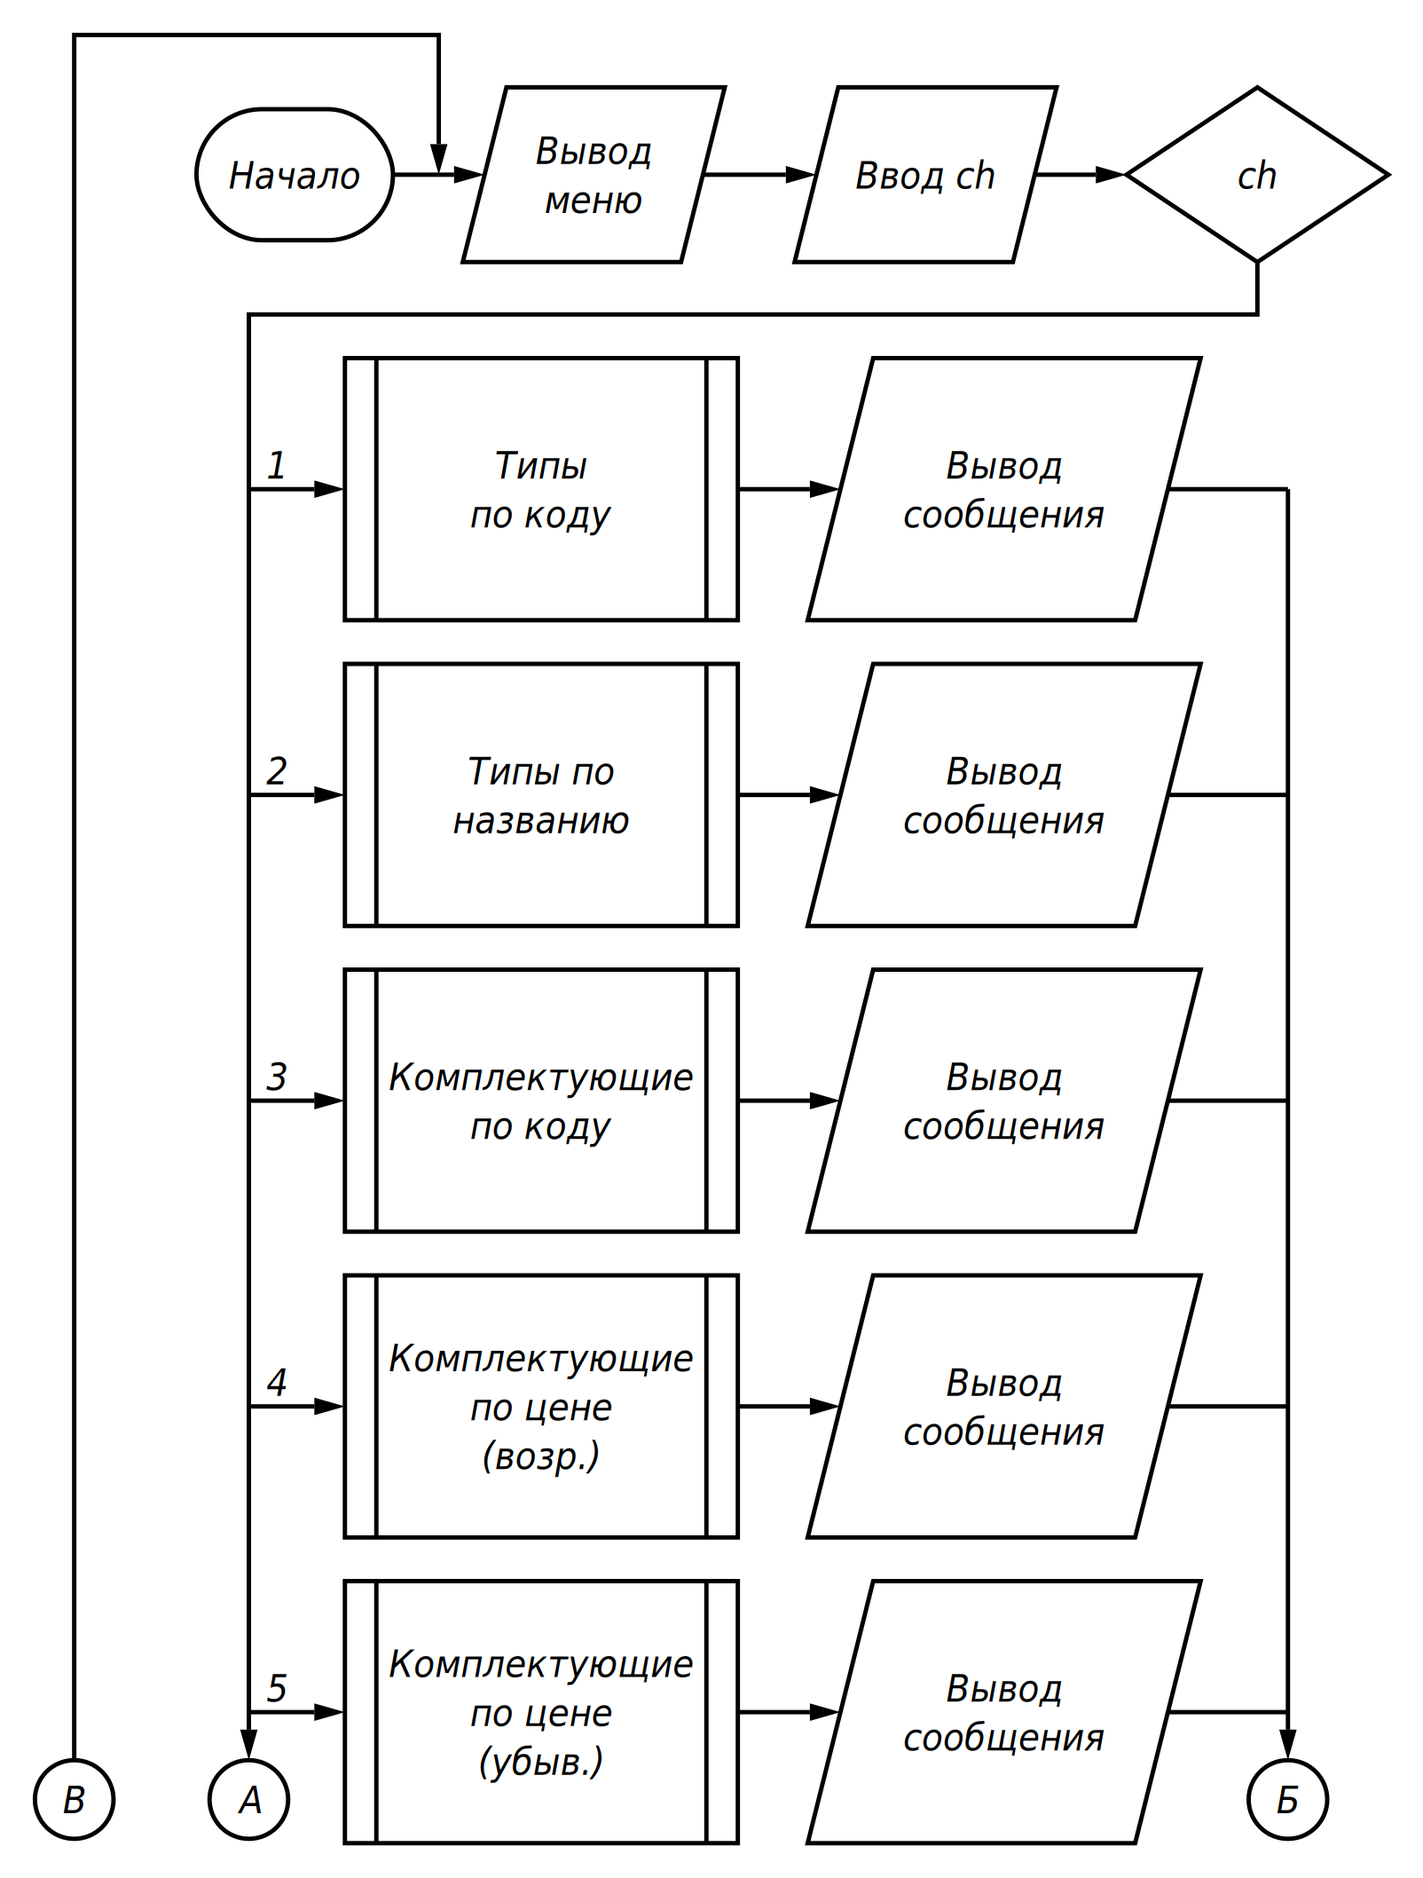
Рисунок 4 — Схема алгоритма пункта 3 «Сортировка данных», лист 1
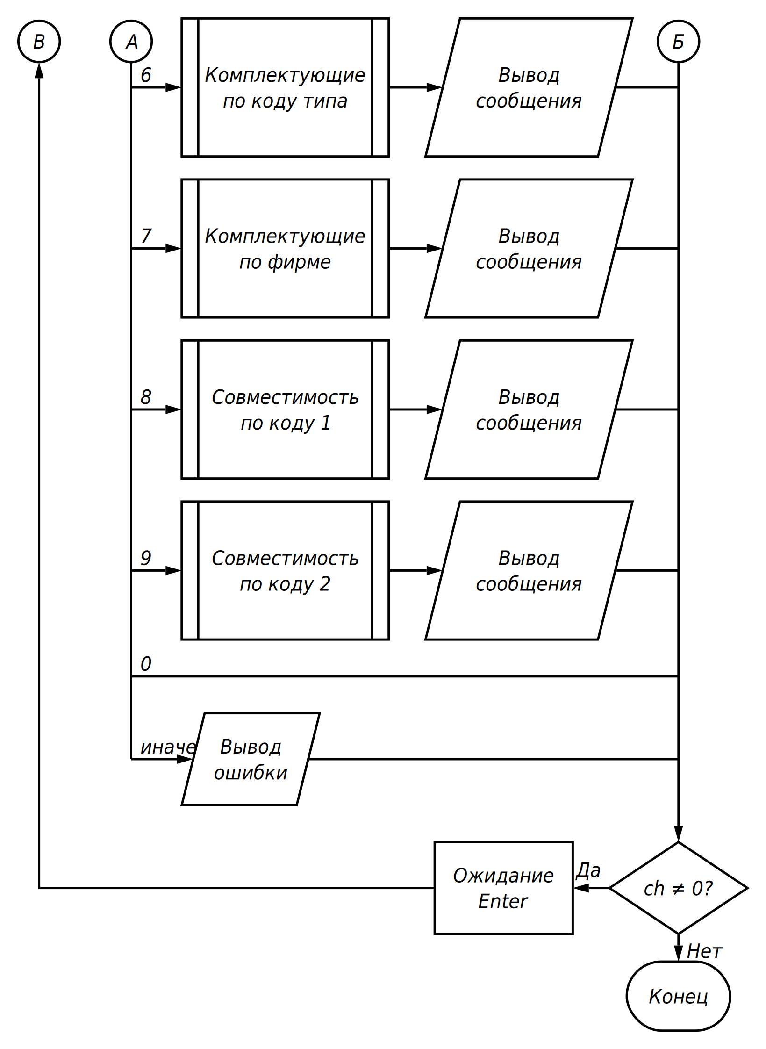
Рисунок 4, лист 2

1.2.4 Пункт 4 — Поиск
В подменю доступны четыре вида поиска: типов по фильтру, комплектующих по фильтру, записей совместимости по коду комплектующего и комплектующих заданного типа, совместимых с конкретным. Результаты выводятся на экран, затем программа ждёт нажатия Enter.

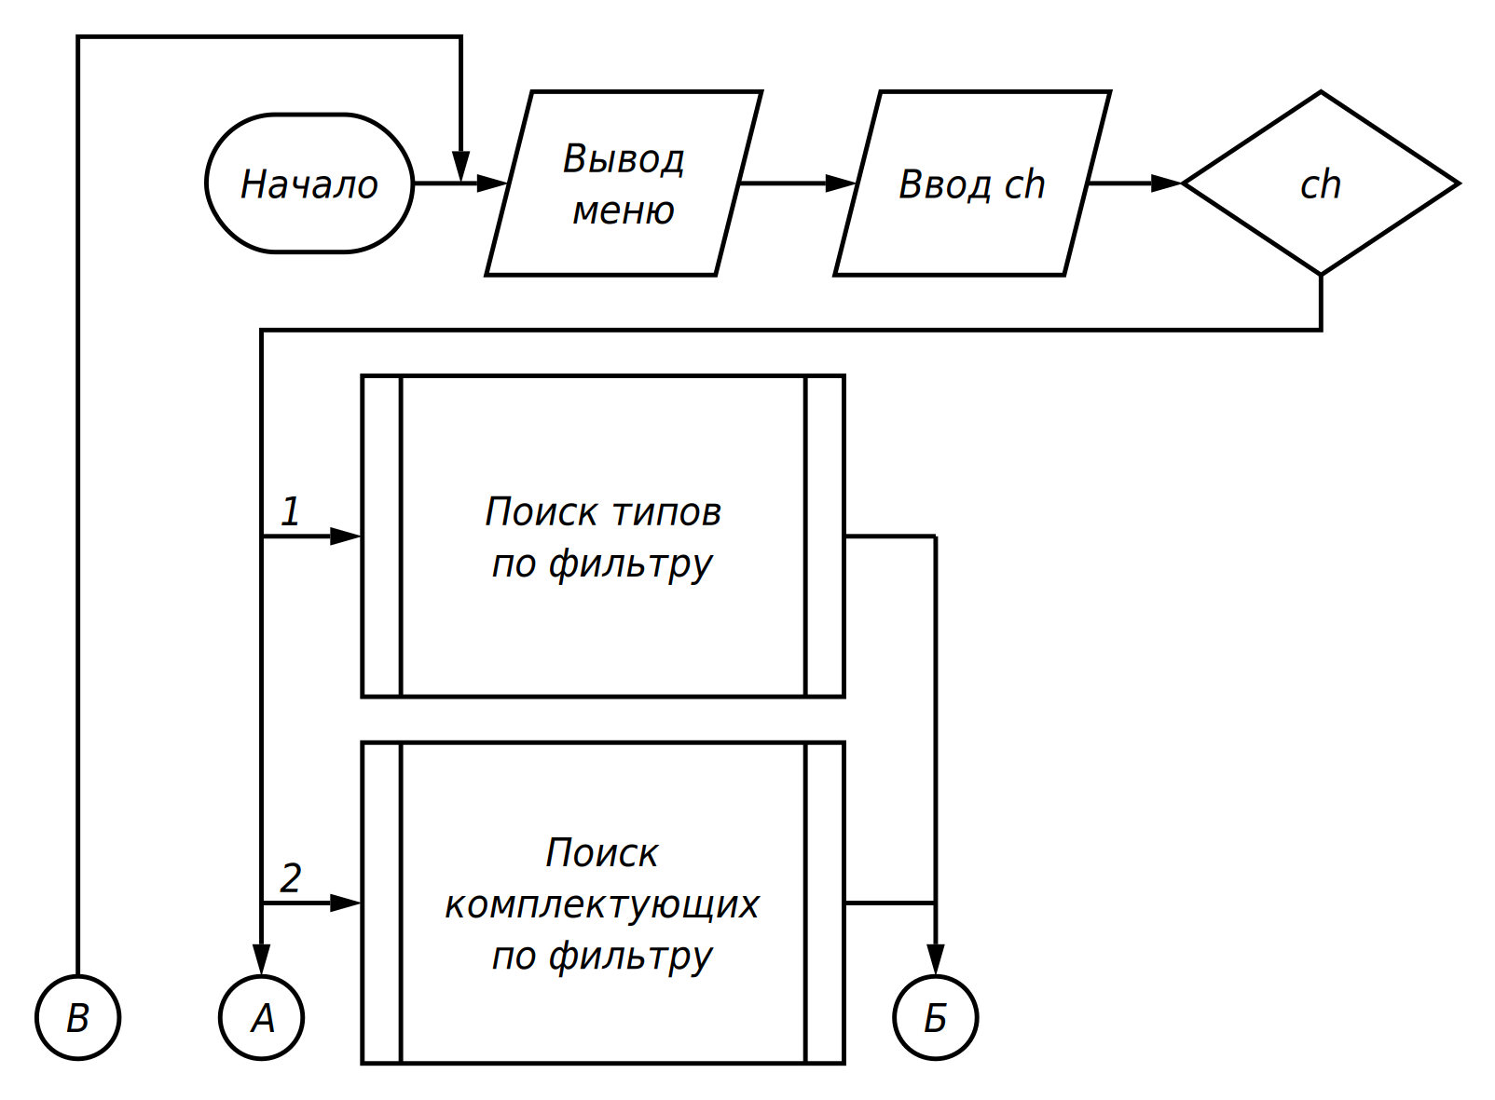
Рисунок 5 — Схема алгоритма пункта 4 «Поиск данных», лист 1

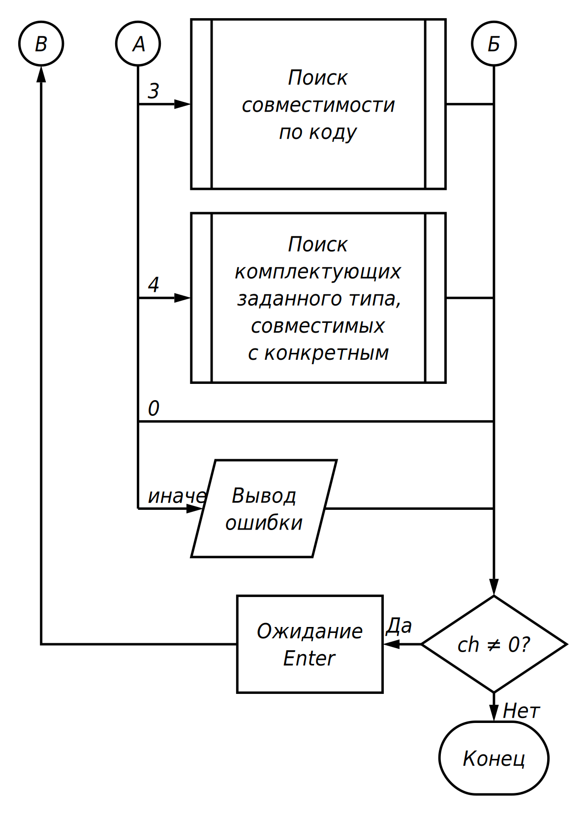
Рисунок 5, лист 2

1.2.5 Пункт 5 — Добавление
Пользователь выбирает, что добавить: тип комплектующего, комплектующее или запись совместимости. Каждая подпрограмма запрашивает данные, проверяет их корректность (уникальность кодов, существование типа и комплектующих) и добавляет новый элемент в конец списка.

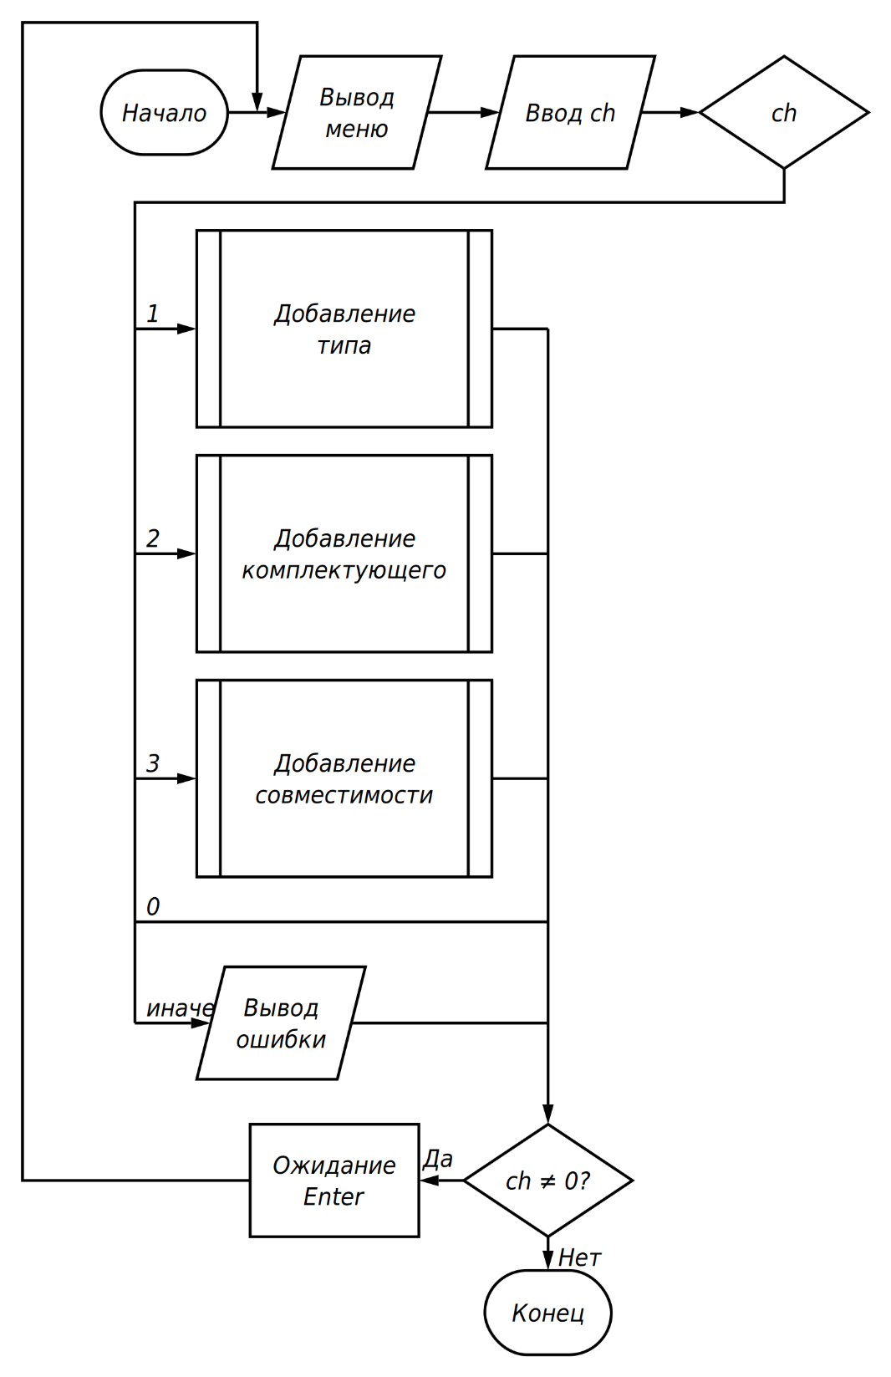
Рисунок 6 — Схема алгоритма пункта 5 «Добавление данных»

1.2.6 Пункт 6 — Удаление
Подменю позволяет удалить тип, комплектующее или запись совместимости по введённым кодам. При удалении комплектующего также удаляются все связанные с ним записи совместимости.

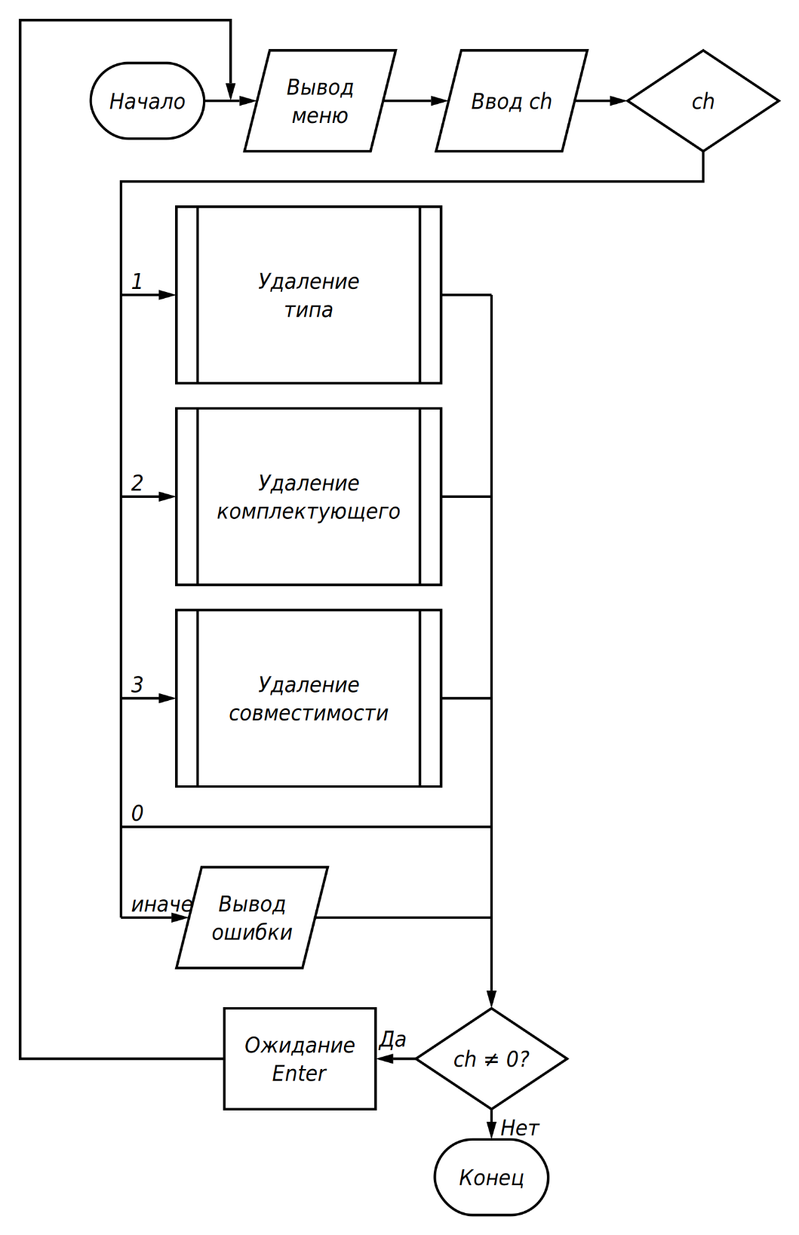
Рисунок 7 — Схема алгоритма пункта 6 «Удаление данных»

1.2.7 Пункт 7 — Редактирование
Пользователь выбирает тип, комплектующее или запись совместимости, находит нужный элемент по коду и вводит новые значения полей. Если элемент не найден или новые коды недопустимы, выводится соответствующее сообщение.

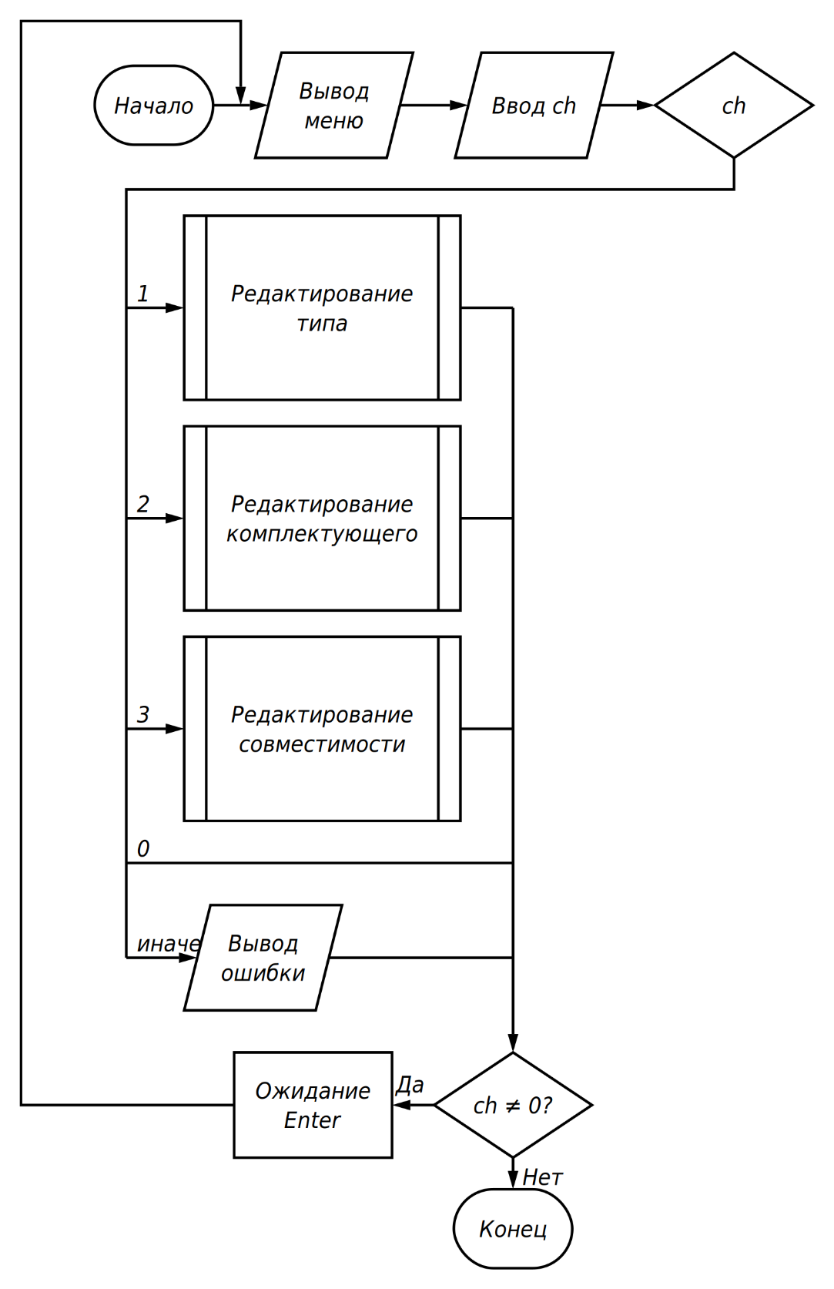
Рисунок 8 — Схема алгоритма пункта 7 «Редактирование данных»

1.2.8 Пункт 8 — Подбор и оформление заказа (СФ)
В подменю доступны две операции: подбор вариантов комплектации в заданном ценовом диапазоне с учётом наличия и совместимости (результат записывается в файл sf_builds.txt) и оформление заказа выбранного варианта (запись в sf_order.txt с уменьшением остатков на складе).

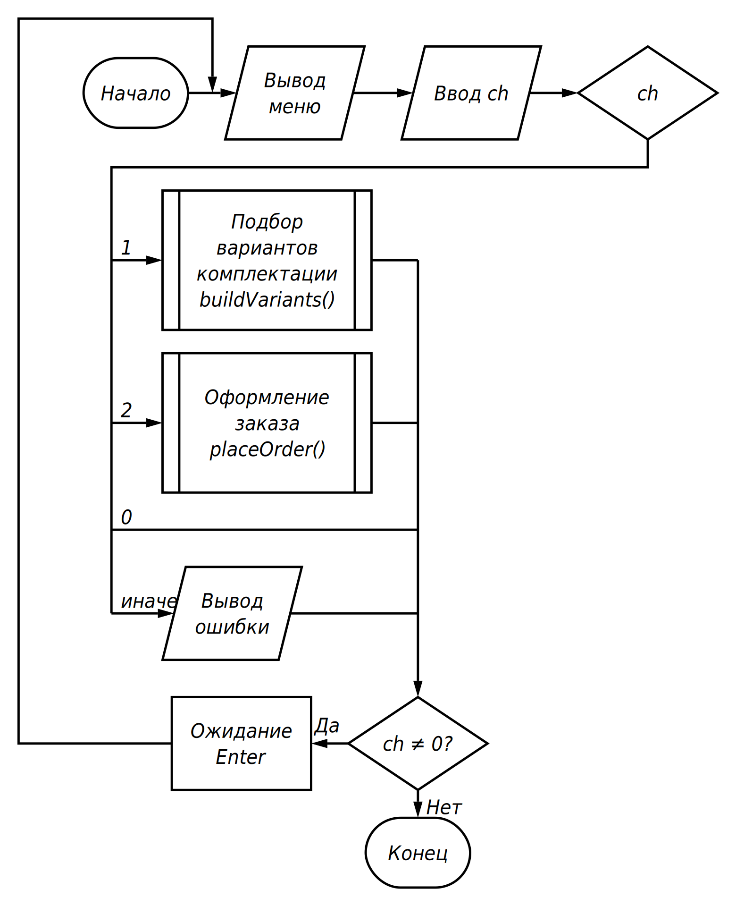
Рисунок 9 — Схема алгоритма пункта 8 «Подбор и оформление заказа»

1.2.9 Пункт 9 — Выход без сохранения
Программа предупреждает, что изменения не будут сохранены, и запрашивает подтверждение. При подтверждении списки очищаются и программа завершается, иначе выводится сообщение об отмене и происходит возврат в главное меню.

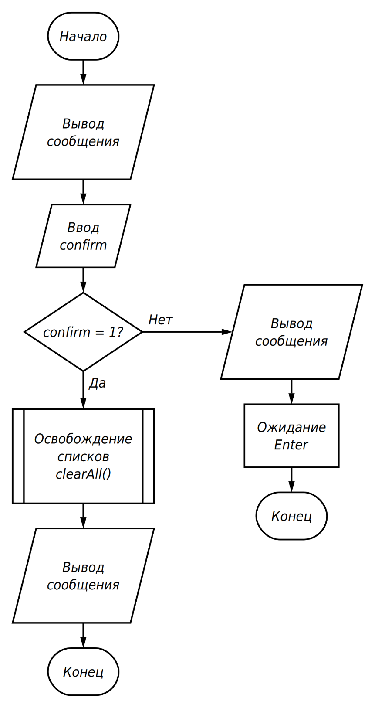
Рисунок 10 — Схема алгоритма пункта 9 «Выход без сохранения»

1.2.10 Пункт 10 — Выход с сохранением
Данные из динамических списков записываются в файлы, затем списки освобождаются, выводится сообщение о выходе, и программа завершает работу.
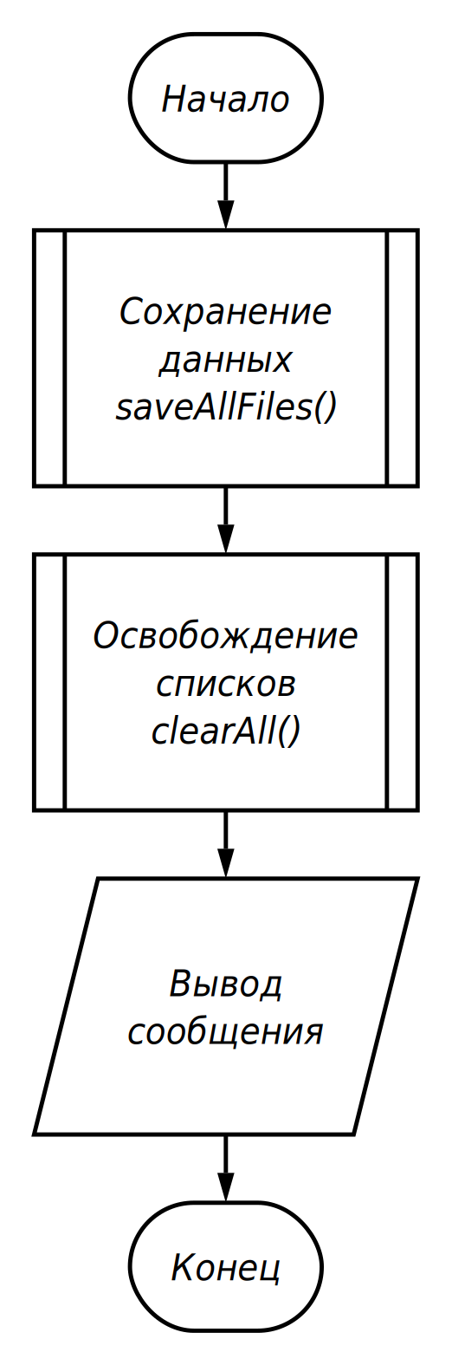
Рисунок 11 — Схема алгоритма пункта 10 «Выход с сохранением»

